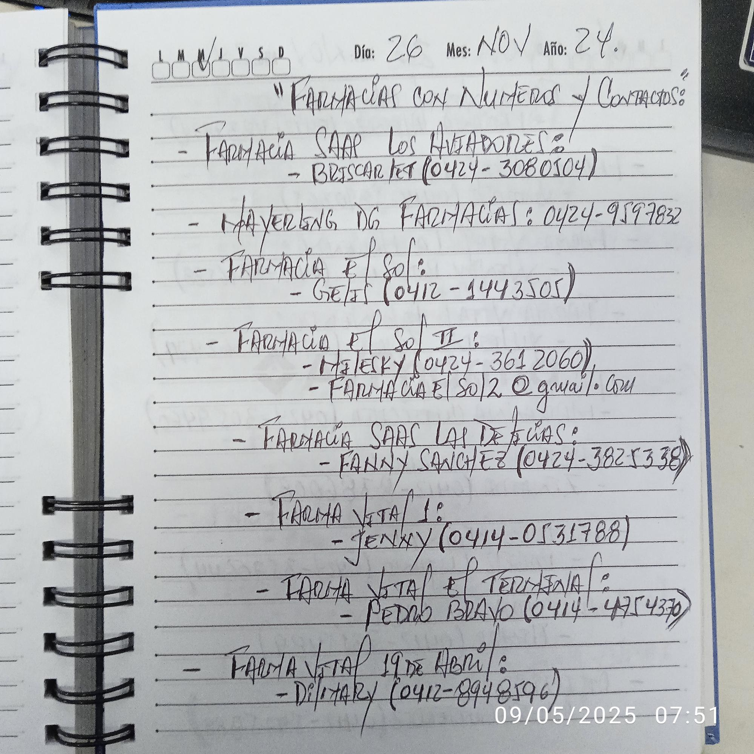
VSD
Día:
Die 26 Mes: NOV Allo: 24..
/ CONTACTOS:
"FARMACIAS CON NUMEROS
FARMACIA SAAP LOS AVTADORES!! BRISCARLET (0424-3080104)
HAYERING DG FARMACIAS: 0424-959-782 FARMACIA El sol: ・GE/I (04/12-1443505)
FARMACIO El Sol TL
:
-Halesky (0424-361 2060) -FARMACIA EL SO/2 @ gmail.com
- FARMACIA SAAS LAL DEFECAS: FANNY SANCHEZ (0424-3825338)
- FARMA VETA / 1:
-JENKY (0414-0531788)
- FARMA VITAL ET TERMINA!
-PEDRO BRAVO (0414-4754370)
FARMA VITAL 19 DE ABRIL:
Di/14ARY (0412-8948596)
09/05/2025 07:51

